WEB-APP IBERÁ

LANDING+Reclamos: Responsivo, Moderno, Interactivo, Educativo
SECCIONES PRINCIPALES:
- Portales + Estados: (Imagenes representativa de cada portal):
El usuario podrá ingresar clickeando en la imagen en donde se le mostrará:

- La ubicación (Mapa)
- Información Útil sobre el portal seleccionado (ej: Consideraciones para poder ingresar físicamente al portal, número telefónicos.)
- Descripción e historia del lugar
- Carruseles
- Actividades para hacer en el lugar
- Alojamientos
- Puntos de interés en el lugar
- Extra: animaciones 3D mediante scroll y debe de haber una sección que represente el estado del camino o ingreso para dicho portal
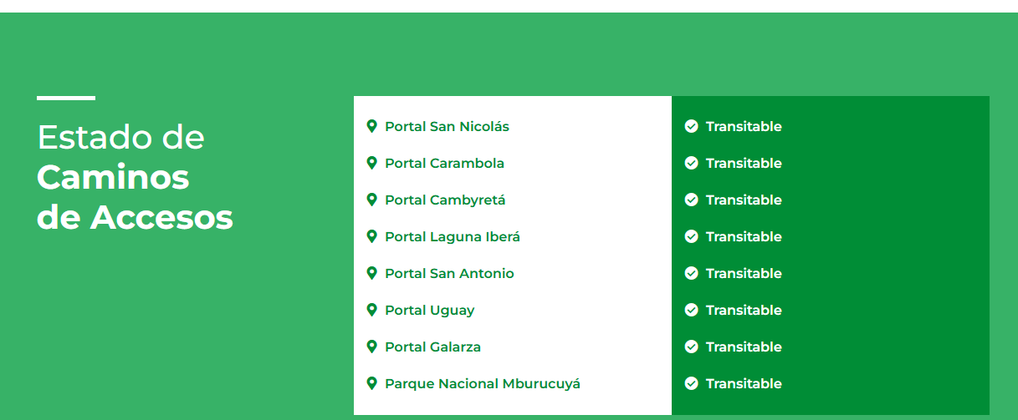

- Fauna y flora
- Información sobre todo el ecosistema iberá (Flora y fauna)
- Prensa del iberá
- Problemas ambientales

- Contacto


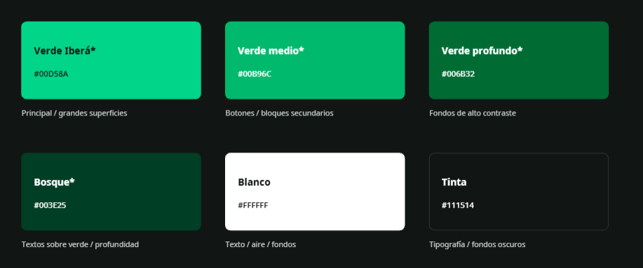

JUEGO EDUCATIVO INTEGRADO:

- DESAFIO IBERA JUEGO COMPLETALO PAGÁ(PASS ROYALE) SKIN PIKACHU $10USD

TODO ENFOCADO A LA CONCIENTIZACIÓN-TURISMO
modo historia.
minijuegos.

Actividades turísticas convertidas en minijuegos
- Kayak → recorrido por canales esquivando/recolectando residuos flotantes. Es tu minijuego de residuos, pero ambientado en una actividad real del portal.
- Senderismo → exploración con observación: avanzás por el sendero y tenés que detectar señales del ambiente (huellas, agua turbia, plantas indicadoras). Mecánica de observación, no de acción.
- Astroturismo → aprovechá que el Iberá tiene cielos muy oscuros. Minijuego nocturno de identificación de constelaciones, pero con el gancho ambiental de la contaminación lumínica: mostrás cómo se ve el cielo desde el estero vs. desde una ciudad. Es un tema ambiental que casi nadie va a tocar en el hackathon.
- Safari nocturno / avistaje → identificación de fauna por sonido o por silueta.
- Cabalgata → recorrido de mayor distancia para conectar zonas, sirve como transición narrativa.

Acto I — Laguna Iberá (Colonia Carlos Pellegrini)
La problemática: residuos sólidos urbanos
El protagonista arranca como aspirante a guía en el portal más turístico del sistema. Es temporada alta, llegan visitantes todos los días.
Los beats:
- Apertura. El guardaparque le da la primera tarea: acompañar una salida de kayak. Funciona como tutorial de movimiento.
- El descubrimiento. Durante el recorrido aparecen residuos flotando en los canales. El jugador los recolecta (primer minijuego). Cuando vuelve, tiene que clasificarlos — y falla, porque todavía no sabe. El guardaparque le explica. Acá se establece la regla del juego: el conocimiento es la herramienta.
- La complicación. Recolectar no alcanza: al día siguiente hay más. El problema no está en el canal, está río arriba.
- El cierre del acto. El jugador rastrea el origen y llega al basural del pueblo. Ahí conoce al vecino.
Acto II — El pueblo y la laguna
La problemática: lixiviados
Este es el corazón del juego y donde está el mensaje.
- El encuentro. El vecino tira residuos en un descampado cerca del agua. No es un villano: lo hace porque siempre se hizo así, porque el camión no pasa por su barrio, porque nadie le explicó nunca qué pasa después. Si el jugador lo confronta, se cierra. Primera lección: acusar no funciona.
- La investigación. El guardaparque le enseña qué es un lixiviado — el líquido que se filtra de la basura acumulada y viaja bajo tierra hasta el agua. El jugador tiene que encontrar evidencia: agua turbia, plantas indicadoras, peces ausentes. Minijuego de senderismo y observación.
- El punto bajo. El jugador consigue contener un foco, pero descubre que hay varios. El problema es estructural, no puntual. Segunda lección: los problemas ambientales no se resuelven con un héroe.
- El giro. En vez de denunciar al vecino, el jugador tiene que mostrarle. Lo lleva a ver el agua, o le muestra qué especie desapareció de donde él pescaba de chico. El vecino cambia — no por culpa, por entender. Este es el momento más importante del juego.
Acto III — El estero profundo
La problemática: el efecto acumulado, y el fuego
- La consecuencia. El jugador llega a una zona alejada y encuentra fauna afectada por algo que empezó en el pueblo, a kilómetros. Se cierra la cadena causal que venía armándose desde el Acto I.
- El incendio. Evento dramático basado en hechos reales: el fuego afectó una porción enorme de la reserva en 2022. No es culpa de nadie en particular y no se puede "ganar" — solo mitigar y proteger lo que se pueda. Tercera lección: hay daños que no se revierten.
- El clímax. No es una pelea. Es una escena donde el protagonista, el guardaparque, el vecino y los guías de los portales trabajan juntos. La resolución es colectiva, que es exactamente lo que el juego viene diciendo.
- El cierre. El mapa se restaura visualmente (la transición de paleta degradada a sana). Aparece el yaguareté — la especie reintroducida desde 2021 — como señal de que el estero puede recuperarse. Y el juego propone la acción real al jugador

